รายงานผลการจัดการทรัพย์สินของราชการ ของบริจาค และการจัดเก็บของกลาง สถานีตำรวจนครบาลหนองแขม
ประจำเดือน มกราคม ประจำปีงบประมาณ พ.ศ.2567
กิจกรรม | การดำเนินการ | ผลการดำเนินการ/ภาพกิจกรรม
การจัดการทรัพย์สินของ ทางราชการ | ในวันที่ 10 มกราคม 2567  สถานีตำรวจนครบาลหนองแขม นำโดย พ.ต.ท.วิวัฒน์ วงศ์สุนทร รองผกก.ป.สน.หนองแขม ได้ให้เจ้าหน้าที่ ผู้รับผิดชอบดำเนินการตรวจสอบการ รับ – จ่าย อาวุธปืน ให้ตรงตามบัญชีสมุดคุม ตรวจสอบการเบิก - จ่าย ให้เพียงพอต่อการร้องขอ ของ เจ้าหน้าที่ตำรวจ สน.หนองแขม เพื่อนำไปปฏิบัติหน้าที่ ในราชการ อย่างถูกต้อง ตามระเบียบที่กำหนด การบำรุงรักษาอาวุธปืน เป็นไปตามวงรอบที่กำหนด การนำอาวุธปืนที่เจ้าหน้าที่ตำรวจมาตรวจ เช็คสภาพให้ พร้อมใช้งานในการปฏิบัติหน้าที่  ในวันที่ 25 มกราคม 2567  สถานีตำรวจนครบาลหนองแขม ได้ให้เจ้าหน้าที่ ผู้รับผิดชอบดำเนินการตรวจสอบการ รับ – จ่าย อาวุธปืน ให้ตรงตามบัญชีสมุดคุม ตรวจสอบการเบิก - จ่าย ให้เพียงพอต่อการร้องขอ ของ เจ้าหน้าที่ตำรวจ สน.หนองแขม เพื่อนำไปปฏิบัติหน้าที่ ในราชการ อย่างถูกต้อง ตามระเบียบที่กำหนด การบำรุงรักษาอาวุธปืน เป็นไปตามวงรอบที่กำหนด การนำอาวุธปืนที่เจ้าหน้าที่ตำรวจมาตรวจ เช็คสภาพให้ พร้อมใช้งานในการปฏิบัติหน้าที่ | 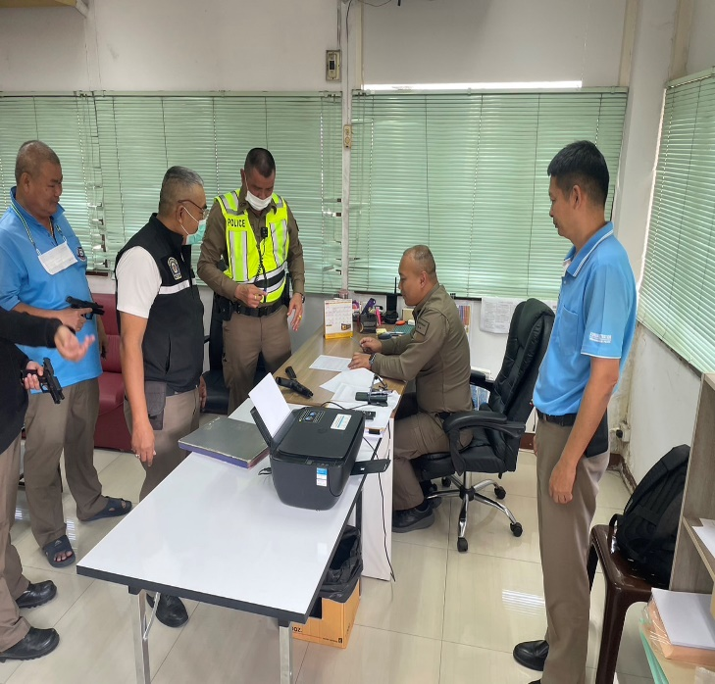  - เป็นการป้องกัน และป้องปราม การสูญหาย อาวุธปืนคงคลังของ สถานีตำรวจนครบาลหนองแขม และตรวจสอบว่าอาวุธปืนสามารถใช้งาน ได้ มีการดูแลบำรุงรักษาอย่างดีจากเจ้าหน้าที่พัสดุ - เป็นการตรวจเช็คเจ้าหน้าที่พัสดุ นำอาวุธปืนจ่ายให้ข้าราชการตำรวจใน สังกัด สน.หนองแขม ถูกต้องตามจำนวน หรือไม่ เพียงพอต่อการใช้ปฏิบัติ ราชการใน สน.หนองแขม หรือไม่อย่างไร ป้องกันเจ้าหน้าที่พัสดุหลวง สิ่งของหลวงไม่ยอมให้ข้าราชการตำรวจในสังกัด เบิกจ่ายเพื่อใช้เป็น ประโยชน์ในราชการ  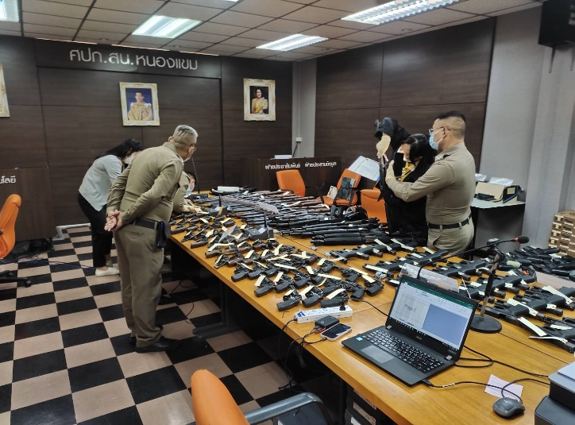  - เป็นการป้องกัน และป้องปราม การสูญหาย อาวุธปืนคงคลังของ สถานีตำรวจนครบาลหนองแขม

